Bogotá, D.C., febrero 27 de 2013

CIRCULAR No. 011

PARA: EMPRESAS DE SERVICIOS PÚBLICOS DEL SECTOR ELÉCTRICO Y DEMÁS INTERESADOS

DE: DIRECCIÓN EJECUTIVA

ASUNTO: PUBLICACIÓN DE PARÁMETROS Y LOS ÍNDICES DE COMBUSTIBLE PARA LA DETERMINACIÓN DE LA ENERGÍA FIRME PARA EL CARGO POR CONFIABILIDAD – ENFICC, CORRESPONDIENTE AL PERÍODO 2013-2014, DE LA PLANTA PROELÉCTRICA, POR CAMBIO DE COMBUSTIBLE.

La sociedad PROELÉCTRICA SCA ESP, con fundamento en el artículo 12 de la Resolución CREG 085 de 2007, optó por cambio de combustible para cumplir las Obligaciones de Energía Firme del Cargo por Confiabilidad asignadas para el período comprendido entre el 1 de diciembre de 2013 y el 30 de noviembre de 2014, respaldadas con la Planta PROELÉCTRICA, para lo cual declaró los respectivos parámetros y anexó la verificación de los parámetros por una firma auditora (Radicado CREG E-2013-001575).

Con esta circular se publican los parámetros declarados por PROELÉCTRICA SCA ESP, y los índices IMM y TCR para determinar la ENFICC de la planta PROELECTRICA correspondiente al período comprendido entre el 1 de diciembre de 2013 y el 30 de noviembre de 2014.

- PARÁMETROS DECLARADOS POR PROELÉCTRICA SCA ESP.

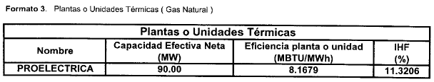

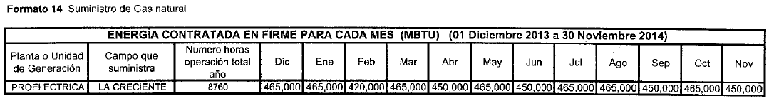

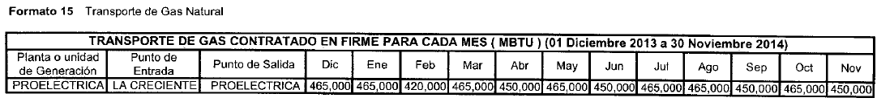

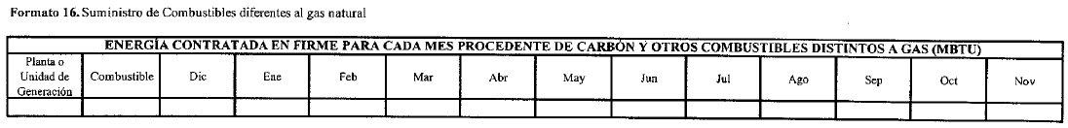

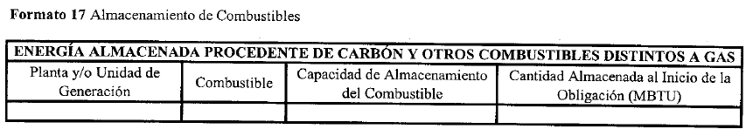

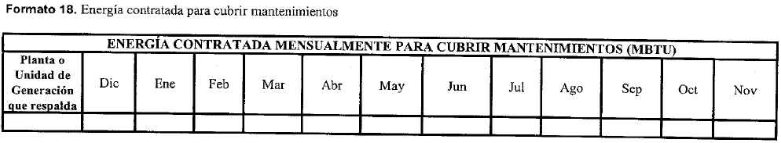

- ÍNDICES IMM Y TCR

De acuerdo con la información reportada por los productores-comercializadores de gas a la CREG en cumplimiento de las Resoluciones CREG 114 de 2006, CREG 095 de 2008 y la información reportada por el transportador PROMIGAS SA ESP, radicado CREG E-2013-000380, se informa que los índices IMM y TCR para la planta PROELÉCTRICA para el período comprendido entre el 1 de diciembre de 2013 y el 30 de noviembre de 2014 tienen un valor de 1.0.

Cordialmente,

CARLOS FERNANDO ERASO CALERO
Director Ejecutivo (E )

